2012年上海市松江区高三化学一模试卷和答案
（满分150分，完卷时间120分钟） 2012.1
说明：本卷分试题卷与答题卷两部分，请将正确答案写在答题纸上，写在试题卷上一律不给分。
本卷可能用到的相对原子质量
H－1；C－12；O－16；Na—23；Mg—24；Al—27；P—31；S－32；Cl－35.5；Cr－52；
Mn－55；Fe－56。
第Ⅰ卷（共66分）
一、选择题（本题10分），每小题2分，只有一个正确选项。
1．前不久，北大校长的《化学之歌》风靡网络，指出下面四句歌词涉及的物质中，大多是通过聚合反应制得的是
A．“你我要温暖漂亮，化学提供，衣装婀娜”
B．“你我要吃足喝好，化学提供，营养多多”
C．“你我要飞天探地，化学提供，动力几何”
D．“即便你我的身心健康，也是化学密码解锁”
2．合金有着广泛的应用。下列物质不属于合金的是
A．硬铝 B．黄铜 C．钢铁 D．水银
3．广口瓶被称为气体实验的“万能瓶”，是因为它可以配合玻璃管和其他简单仪器组成各种功能的装置。下列各图中能用作安全瓶防倒吸的是
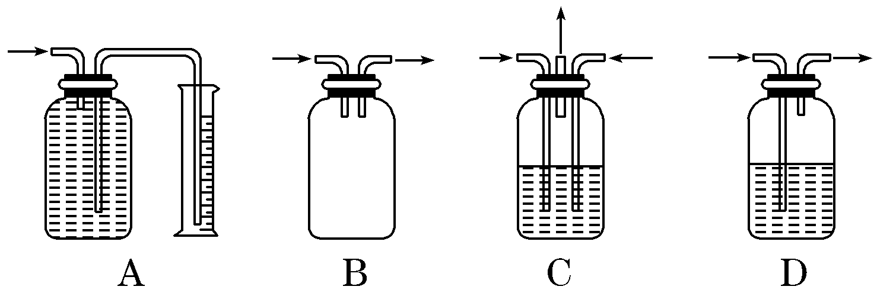
4．属于电解质，且溶于水时会影响水的电离平衡的是
A．氯气 B．二氧化碳 C．碘化钾 D．醋酸钠
5．化学概念在逻辑上存在如下几种关系：
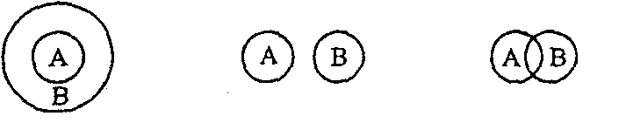

包含关系 并列关系 交叉关系
有关概念的说法正确的是
A．纯净物与混合物属于包含关系 B．单质与化合物属于交叉关系
C．化合物与碱性氧化物属于包含关系 D．氧化还原反应与分解反应属于并列关系
二、选择题（本题36分），每小题3分，只有一个正确选项。
6．如果把2FeCl₃ + Cu → 2FeCl₂ + CuCl₂设计成原电池，则在正极上生成的离子是
A．Cl⁻ B．Fe²⁺ C．Cu²⁺ D．Fe³⁺
7．实验中需0.1 mol/L的Na₂CO₃溶液950 mL，用容量瓶配制时应称取Na₂CO₃·H₂O粉末的质量为
A．10.07克 B．10.60克 C．11.78克 D．12.40克
8．酒后驾车是引发交通事故的重要原因。交警对驾驶员进行呼气酒精检测的原理是：橙色的K2Cr2O7 酸性水溶液遇乙醇迅速生成蓝绿色的Cr³⁺。与此测定原理有关的乙醇的性质是
A．乙醇有可燃性 B．乙醇有还原性
C．乙醇密度比水小 D．乙醇有氧化性
9．将硝酸铵晶体溶于水中，温度与时间变化曲线（其中a代表扩散过程中温度变化情况，b代表水合过程中温度变化情况）中符合实际的是
温度
时间
温度
时间
温度
时间
温度
时间
a
a
a
a
b
b
b
b

A B C D
10．有一种测定阿伏加德罗常数的方法需测定一定量NaCl晶体的体积，具体步骤为：准确称出一定量NaCl晶体置于定容仪器a中，用滴定管向仪器a中滴加某液体b 至a仪器的刻度线，即可测出NaCl晶体的体积。上述操作中的a、b分别指
A．量筒、水 B．容量瓶、四氯化碳
C．量筒、苯 D．容量瓶、水
11．居里夫人为了纪念自己的祖国，把她发现的元素命名为钋、镭，其中钋（₈₄Po）元素的一种同位素的中子数是质子数的1.49倍。该原子的质量数为
A．84 B．125 C．209.16 D．209
12．漂粉精久置于空气中会变质，在变质过程中不会涉及的性质是
A．HClO的漂白性 B．HClO的不稳定性
C．HClO的弱酸性 D．H₂CO₃的酸性
13．常温下，把2.7g铝投入到一定量氢氧化钠溶液中，充分反应后，下列表示正确的是（N_{A}为阿佛加德罗常数）
 | 电子转移 | 反应的Al | 溶液中的AlO₂⁻ | 生成的H₂
A | 0.2N_{A} |  |  | 0.1N_{A}
B | 0.3N_{A} |  | 0.3N_{A}
C |  | 2.7g |  | 3.36L
D | 0.1N_{A} | 2.7g
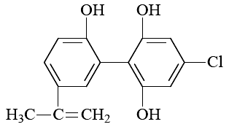
14．在2010年温哥华冬季奥运会上，有个别运动员因服用兴奋剂被取消参赛的资格。右图是检测出兴奋剂X的结构，关于兴奋剂X的说法正确的是
A．1 mol X 与足量的NaOH 溶液在一定条件下反应，最多消耗4 mol NaOH
B．1 mol X在一定条件下与足量的氢气反应，最多消耗1 mol H2
C．1 mol X 与足量的浓溴水反应，最多消耗5 mol Br2
D．X 遇到FeCl3 溶液时显紫色，而且能使溴的四氯化碳溶液褪色
15．现有一瓶甲、乙的混合物，已知甲、乙属同系物，甲、乙某些性质如下：
物质 | 分子式 | 熔点（℃） | 沸点（℃） | 密度（g/cm³） | 水溶性
甲 | C₃H₆O₂ | －98 | 57.5 | 0.93 | 可溶
乙 | C₄H₈O₂ | －84 | 77 | 0.90 | 可溶
根据物理性质，将混合物中甲、乙分离的最佳方法是
A．蒸馏 B．萃取 C．加热升华 D．分液
$\frac{c({\text{CO}}_{2})c(H_{2})}{c(\text{CO})c(H_{2}O)}$16．已知某化学反应的平衡常数表达式为K＝ ，在不同的温度下该反应的平衡常数值分别为：
t℃ | 700 | 800 | 830 | 1000 | 1200
K | 1.67 | 1.11 | 1.00 | 0.60 | 0.38
有关叙述错误的是
A．该反应的化学方程式是：CO(g)+H₂O(g) CO₂(g)+H₂(g)
B．该反应的正反应是放热反应
C．如果在一定体积的密闭容器中加入CO和H₂O各1 mol，再把温度升高到830 ℃，此时测得CO₂为0.4 mol时，这时可逆反应处于平衡状态
D．若平衡浓度关系符合=，可判断此时温度是1000 ℃
17．将固体MnC₂O₄·2H₂O放在坩埚里加热，固体质量随温度变化的数据如下表：
温度（℃） | 25 | 50 | 75 | 100 | 214 | 280
固体质量（g） | 17.9 | 17.9 | 16.0 | 14.3 | 14.3 | 7.10
下列说法错误的是
A．25～50 ℃，MnC₂O₄·2H₂O未发生变化
B．75 ℃时，MnC₂O₄·2H₂O部分失去结晶水
C．100℃时，坩埚内固体均为MnC₂O₄
D．280℃时，坩埚内固体为混合物
三、选择题（本题共20分），每小题4分，每小题有一个或两个正确选项。只有一个正确选项的，多选不给分；有两个正确选项的，选对一个给2分，选错一个该小题不给分。
18．将等物质的量的SO₂和Cl₂混合后的气体溶解于适量的蒸馏水，取该混合液滴入到含有品红和Ba(NO₃)₂的溶液中，则发生的实验现象是
A．红色溶液很快褪色 B．红色溶液不褪色
C．溶液中有沉淀生成 D．溶液中有气泡产生
19．X、Y、Z是原子序数依次增大且属于不同周期的三种常见短周期元素，三种元素相互之间可以形成1︰1型的化合物M、N、R，常温下M、N为固体，R为液体。M、N遇到水都能产生气体，而且产生的气体相互可以化合，下列说法正确的是
A．R中有极性共价键和非极性共价键 B．Z是地壳中含量最多的元素
C．三种化合物都是共价化合物 D．M、N投入水中所得溶液中溶质相同
20．把一定量金属钠投入Ca(HCO₃)₂溶液中,有多个反应发生,下列有关的离子方程式正确的是
A．2Na + 2H⁺ → 2Na⁺ + H₂↑
B．Ca²⁺ + HCO₃ + OH⁻ → CaCO₃↓ + H₂O
C．Ca²⁺ + 3HCO₃ + 3OH⁻→ CaCO₃↓ + 2CO²₃ + 3H₂O
D．Ca²⁺ + 2HCO₃ CaCO₃↓ + CO₂↑ + H₂O
21．在室温时，向体积为V₁、浓度为c₁、pH=a的醋酸溶液中加入体积为V₂、浓度为c₂、pH=b的氢氧化钠溶液，充分反应。下列关于反应后混合液的叙述一定正确的是
A．若pH=7，且V₁=V₂，则c₁>c₂
B．若pH<7，则c(CH₃COO⁻)>c(Na⁺)>c (H⁺)>c (OH⁻)
C．若c_{l}=c₂，且V₁=V₂，则a+b=14
D．若pH>7，且V₁=V₂，则c_{l}<c₂
22．将0.3mol KMnO₄在一定温度下加热后生成x molO₂；将剩余固体与过量浓盐酸混合加热又生成y mol Cl₂，此时锰元素全部以Mn²⁺形式存在。若x+y＝a，则a的值可能为
A．0.85 B．0.75 C．0.65 D．0.60
第II卷（共84分）
四．（本题共8分）
用于金属焊接的某种焊条，其药皮由大理石、硅酸盐、硅铁等配制而成。根据题意回答第23～26题：
23．Al原子的核外电子排布式为_____________________；Al与NaOH溶液反应的离子方程式为________________________________________________。
24．Si原子核外有 种不同能量的电子。硅铁属于合金，它的熔点比纯铁
（填“高”、“低”或“不一定”）。
25．Al³⁺与Y^{n－}的电子数相同，Y所在族的各元素的氢化物的水溶液均显酸性，则该族氢化物中沸点最低的是________，最不稳定的是 。
26．焊接过程中，药皮在高温下产生了熔渣和一种气体，该气体是_________，该气体在固态时属于 晶体。
五、（本题共8分）
白磷（P₄）是一种常见的晶体，可用于制备较纯的磷酸。根据题意回答第27～30题：
27．31g白磷与足量的氧气完全燃烧生成P₂O₅固体，释放出745.5 kJ的热量，请写出白磷燃烧的热化学反应方程式： ；
28．完成并配平白磷和氯酸溶液反应的化学方程式：
P₄ + HClO₃ + → HCl + H₃PO₄
29．白磷有毒，在实验室可采用CuSO₄溶液进行处理，其反应为：
11P₄ + 60CuSO₄ + 96H₂O → 20Cu₃P + 24H₃PO₄ + 60H₂SO₄
该反应的氧化产物是 ，若有1.1 mol P₄反应，则有 mol电子转移。
30．磷的一种化合物叫亚磷酸（H₃PO₃）。已知：⑴0.1 mol/L H₃PO₃溶液的pH = 1.7；⑵H₃PO₃与NaOH反应只生成Na₂HPO₃和NaH₂PO₃两种盐；⑶H₃PO₃和碘水反应，碘水棕黄色褪去，再加AgNO₃有黄色沉淀生成。关于H₃PO₃的说法：①强酸；②弱酸；③二元酸；④三元酸；⑤氧化性酸；⑥还原性酸，其中正确的是 .
A．②④⑥ B．②③⑥ C．①④⑤ D．②③⑤

六、（本题共8分）
NO和CO都是有毒的气体，利用催化技术能够将它们转变成无毒的CO₂和N₂。一定量的NO和CO进行如下反应：2NO+2CO2CO₂+N₂，其部分化学平衡常数如下表：
T（℃） | 0 | 50 | 100
K | 0.5 | 1.05 | 2.56
根据题意回答第31～34题（均不考虑温度变化对催化剂催化效率的影响）：
31．若把化学方程式写为NO+COCO₂+1/2N₂，则100℃时，K的值= 。
32．上述反应达到化学平衡后，下列措施能提高NO转化率的是________。
A．选用更有效的催化剂 B．升高反应体系的温度
C．降低反应体系的温度 D．缩小容器的体积
33．若上述反应在容积不变的密闭容器中进行，该可逆反应达到平衡的标志是____
A．气体的密度不再变化
B．单位时间内消耗的CO与生成的CO₂的物质的量之比为1︰1
C．气体的压强不再变化
D．各气体的浓度相等
34．某温度下，将0.02 mol的NO和0.02 mol的CO的混合气体充入一装有催化剂的容器中，充分反应后，测得混合气体中CO的体积分数为0.125，则CO的转化率为 。

七、（本题共12分）
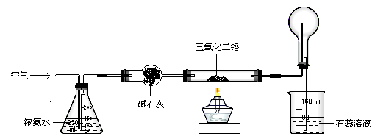
下图是模拟工业制硝酸原理的实验装置。先用酒精灯对硬质玻璃管里的三氧化二铬加热，然后把空气鼓入盛有浓氨水的锥形瓶，当三氧化二铬保持红热状态时，移去酒精灯。根据题意回答第35～40题：

35．硬质玻璃管里发生反应的化学方程式为 。
当三氧化二铬红热时，要移去酒精灯，原因是： 。
36．圆底烧瓶里的实验现象是 ，鼓入空气的作用是 。
37．实验过程中，如果慢慢地鼓入空气，石蕊溶液的颜色 。
38．实验结束后，在圆底烧瓶内壁上有时会看到少量无色晶体，写出生成该晶体的化学方程式： 。
39．新制的三氧化二铬催化效果较好。实验室一般用加热分解(NH₄)₂Cr₂O₇的方法制三氧化二铬，反应的化学方程式为 。
40．工业上要获得浓度较大的硝酸，往往在稀硝酸中加入吸水剂硝酸镁或浓硫酸，然后
（填一种操作名称）。实验室里保存浓硝酸的方法是 。

八、（本题共12分）
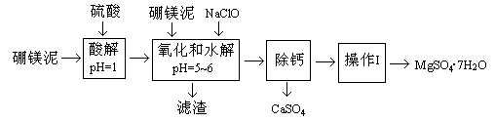
硼镁泥是一种工业废料，主要成份是MgO（占40%），还有CaO、MnO、Fe₂O₃、FeO、Al₂O₃、SiO₂等杂质，以此为原料制取的硫酸镁，可用于印染、造纸、医药等工业。从硼镁泥中提取MgSO₄·7H₂O的流程如下：

根据题意回答第41～46题：
41．实验中需用1mol/L的硫酸800 mL，若用98%的浓硫酸（ρ= 1.84 g/mL）来配制，量取浓硫酸时，需使用的量筒的规格为
A．10 mL B．20 mL C．50 mL D．100 mL
42．加入的NaClO可与Mn²⁺反应：Mn²⁺ + ClO⁻ + H₂O → MnO₂↓ + 2H⁺ + Cl⁻，还有一种离子也会被NaClO氧化，该反应的离子方程式为 。
43．滤渣的主要成份除含有Fe(OH)₃、Al(OH)₃外，还有 。
44．在“除钙”前，需检验滤液中Fe³⁺是否被除尽，简述检验方法 。
45．已知MgSO₄、CaSO₄的溶解度如下表：
温度（℃） | 40 | 50 | 60 | 70
MgSO₄ | 30.9 | 33.4 | 35.6 | 36.9
CaSO₄ | 0.210 | 0.207 | 0.201 | 0.193
“除钙”是将MgSO₄和CaSO₄混合溶液中的CaSO₄除去，根据上表数据，简要说明操作步骤 。“操作I”是将滤液继续蒸发浓缩，冷却结晶， ，便得到了MgSO₄·7H₂O。
46．实验中提供的硼镁泥共100 g，得到的MgSO₄·7H₂O为172.2 g，则MgSO₄·7H₂O的产率为 。

九、（本题共8分）
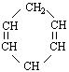
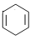
已知 可简写为 。现有某化合物W的分子结构
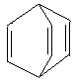
可表示为 。根据题意回答第47～50题：
47．W属于
A．芳香烃 B．环烃 C．不饱和烃 D．炔烃
48．W的分子式为 ，它的一氯代物有 种。
49．有关W的说法错误的是
A．能发生还原反应 B．能发生氧化反应
C．易溶于水 D．等质量的W与苯分别完全燃烧，前者消耗的氧气多
50．W有一种芳香族的同分异构体，该物质能在一定条件下发生聚合反应，相应的化学方程式为 。

十、（本题共12分）
A是石油化学工业最重要的基础原料，以A为有机原料，无机试剂任选，按下列途径合成一种常见的医用胶（结构简式为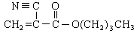）
已知两个醛分子在一定条件下可以发生如下反应；
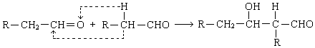

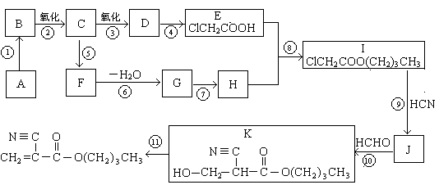

根据题意回答第51～56题：
51．A的结构简式是_________________，D的官能团名称是 。
52．⑥的反应条件是 ，I→J的另一生成物是 。
53．属于取代反应的有（填反应序号）____________，⑩的反应类型是 。
54．写出⑤的化学方程式：_____________________________________________________。
55．F有多种同分异构体，其中能够在NaOH溶液中发生反应的同分异构体有 种。
56．如果以F为原料经过三步合成，对应的反应类型分别为
。

十一、（本题共16分）
铁氧体是一类磁性材料，通式为MO·xFe₂O₃（M为二价金属离子），如Fe₃O₄可表示为FeO·Fe₂O₃，制备流程为：
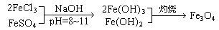
根据题意回答第57～60题：
57．现称取2.8 g铁粉，加入一定量的稀硫酸使其完全溶解后，再加入 g的FeCl₃固体，经上述反应后，方可得到纯净的Fe₃O₄。
58．如果以MgSO₄和FeCl₃为原料，要获得18.0克MgO·2Fe₂O₃，在制取过程中至少需要
1 mol/L的NaOH溶液 mL。
59．在一次制备Fe₃O₄的实验中，由于反应物比例控制不当，获得了另一种产品。取一定量该产品溶于足量盐酸中，还需通入标准状况下672 mLCl₂才能把溶液中的Fe²⁺全部氧化为Fe³⁺，然后把所得溶液蒸干，灼烧至恒重，得9.6 g固体。该产品的化学式为 。
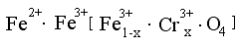
60．有一种在电子工业上应用广泛的含铬铁氧体，其组成可表示为：
，现有15.2 g FeSO₄，经Cr₂O₇²⁻、H₂O₂等物质处理后（不再引入含铁物质），可得到含铬铁氧体的质量范围为 。

